Проблема поколений. Сравнительная характеристика Е. Базарова и П. Кирсанова . ( по роману И. С. Тургенева « Отцы и дети»)
Цели: 1.Совершенствовать умение учащихся составлять сравнительную характеристику персонажей. 2. Уметь определять нравственные и идейные позиции героев произведения. 3. Развивать мышление учащихся, устную речь. 4. Развивать интерес учащихся к чтению романа.
Оборудование : Портрет И. С. Тургенева , презентация « Отцы и дети».
Ход урока.
- Оргмомент.
- Сообщение темы и целей урока.( На экране – портрет И . С . Тургенева) Мы продолжаем изучение романа И . С. Тургенева « Отцы и дети». «Вся моя жизнь – в моих сочинениях» ,- писал он. У Тургенева- особое чувство времени . « Наше время требует уловить современность в ее приходящих образах; слишком запаздывать нельзя». В своих произведениях он « улавливал» то новое , что только зарождалось в русской жизни. Сегодня на уроке мы попытаемся ответить с вами на вопросы: -В чем смысл заглавия романа? -Как и почему идет спор между представителями разных поколений ? Ребята , дома вы составляли сравнительную характеристику образов П. П. Кирсанова и Е. Базарова. 3. Работа по таблице.
Сравнительная характеристика Е. Базарова и П. П. Кирсанова.
1. Происхождение, социальная принадлежность
2. Портрет
3. Речь
4. Философские, общественно-политические взгляды, нравственная позиция
5. Отношение к любви
6. Образ жизни, интересы
7. Отношение друг к другу

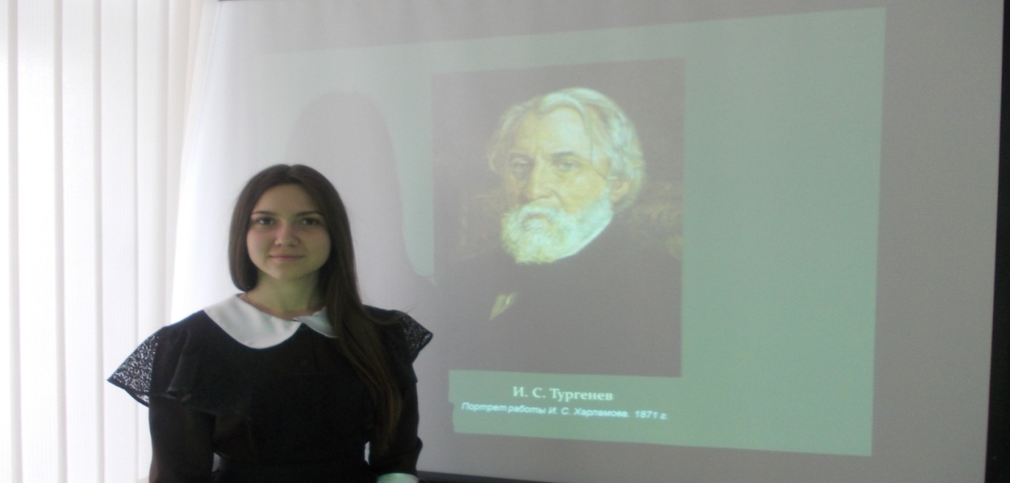

Конфликт поколений… Эта проблема актуальна во все времена. - В каких произведениях рассмотрена эта проблема? ( Шекспир « Ромео и Джульетта», А. Островский « Гроза» и др.) В середине 19 века ,в канун отмены крепостного права в России, резко обострились споры между либералами и революционными демократами , аристократами и разночинцами. Об этом и рассказывает нам И. С. Тургенев в своем романе.
- Кто из героев романа противостоит друг другу?
-Как называют таких людей? (антиподы)
Антипод –человек , противоположный кому-нибудь по убеждениям, свойствам, вкусам.( Толковый словарь русского языка С. И. Ожегова )
-Назовите антиподы в русской литературе.( Гринев и Швабрин , Обломов и Штольц , Чацкий и Молчалин…) Сегодня мы проведем сравнительную характеристику новых героев романа.
-1.Что вы можете сказать о происхождении, социальной принадлежности героев? П.Кирсанов – дворянин , аристократ , сын генерала ,офицер в отставке, либерал-консерватор. Е. Базаров-сын военного лекаря, имел крестьянские корни, студент мед. Факультета Петербургского университета , разночинец , демократ- нигилист».

2.Портрет. Базаров- «высокого роста в длинном балахоне с кистями». Лицо «длинное и худое ,с широким лбом, сверху плоским , книзу заостренным носом , большими зелеными глазами и висячими бакенбардами песочного цвету…» .У него « обнаженные красные руки».
П. П. Кирсанов-во всем внешнем виде «лоск и щегольство» ,облик «изящный и породистый», красивые руки с длинными розовыми ногтями.

3. Речь - П. П. Кирсанов употребляет в разговоре французские выражения, речь изысканная ,часто искажает русские слова на иностранный манер (принСипы и др. ) Е. Базаров- говорит просто и бесхитростно, речь простонародна, часто употребляет поговорки и афоризмы.( читаем из текста )
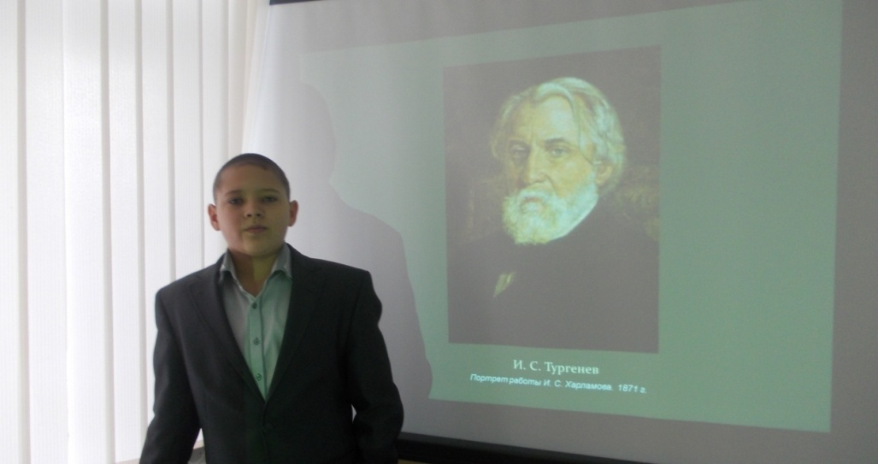
- Между героями много различий , но , пожалуй , самое главное ,что делает их непримиримыми противниками- это философские позиции каждого.
-О чем же спорят наши герои?

1.Об отношении к дворянству
П. Кирсанов. Павел Петрович именно в аристократах видит основную общественную силу. Значение аристократии, по его мнению, в том, что когда-то она в Англии дала свободу, что в аристократах сильно развито чувство собственного достоинства, самоуважения. Их самоуважение важно, так как общество строится на личности
Е. Базаров. Разговор о том, что аристократия давала Англии свободу – «Старая песня», многое изменилось после семнадцатого века, поэтому ссылка Павла Петровича не может служить доводом. От аристократии нет никому никакой пользы, их основное занятие – ничегонеделание («сидят сложа руки»). Они заботятся только о себе, о своем внешнем виде. В этих условиях их достоинство и самоуважение выглядят как пустые слова. Аристократизм – бесполезное слово. В безделье и пустой болтовне Базаров видит основной политический принцип всего дворянского общества, живущего за чужой счет.

2.О принципе деятельности нигилистов
Павел Петрович стоит за сохранение старых порядков. Ему страшно представить разрушение «всего» в обществе. Он согласен пойти лишь на мелкие изменения при сочетании основ существующего строя, на приспособления к новым условиям, как это делает брат. Они не реакционеры, они либералы

Е. Базаров. Нигилисты действуют обдуманно, исходя из принципа полезности деятельности для общества. Они отрицают общественный строй, то есть самодержавие, религию, таков смысл слова «ВСЕ». Базаров замечает, сто свобода, о которой хлопочет правительство, едва ли пойдёт впрок; в этой фразе содержится намек на готовившиеся реформы. Базаров не принимает реформу как средство изменения общественного положения. Отрицание воспринимается новыми людьми как деятельность, а не болтовня.
3.Об отношении к народу
П. Кирсанов. Русский народ – патриархальный, свято ценит предания, не может жить без религии. Эти славянофильские взгляды ( при образе жизни на английский лад) говорят о реакционности. Он умиляется отсталостью народа и в этом видит залог спасения общества.

Е. Базаров. Положение народа вызывает в Базарове не умиление, а гнев. Он видит неблагополучие во всех областях народной жизни. Базаров оказывается дальновидным и осуждает то, что потом станет символом веры народничества. Не случайно он говорит, что русскому народу не нужны бесполезные слова типа «либерализм», «прогресс». У Базарова трезвое отношение к народу. Он видит необразованность и суеверие народа. Эти недостатки он презирает. Однако Базаров видит не только забитость, но и недовольство народа.

4.О взглядах на искусство
П. Кирсанов. Новые художники-передвижники отказываются от застывших академических традиций, от слепого следования старым образцам, в том числе и Рафаэлю. Художники- передвижники, по его мнению, абсолютно отказывались от традиций. Новые художники « бессильны и бесплодны до гадости».

Е. Базаров. Отрицает и старое и новое искусство: «Рафаэль гроша ломаного не стоит, да и они не лучше его».
-Кто одерживает верх в спорах?
-Имеет ли Базаров право так унизительно судить о своем оппоненте и его « принсипах»? ( Надо уважать чужое мнение , возраст ..)

5. Отношение к любви. (слайд « Сцена признания в любви Е. Базарова к А. Одинцовой»)
П. П. Кирсанов всегда пользовался успехом у женщин, ему завидовали мужчины. Он вел активный образ жизни, но все вмиг изменилось, когда в его жизни появилась княгиня Р. , которую Кирсанов повстречал на балу и в которую влюбился страстно. Княгиня довольно скоро охладела к нему, и он чуть с ума не сошел, стал гоняться за ней по всему свету, проявляя малодушие. Измученный этими отношениями, Павел Петрович состарился, поседел и потерял интерес к жизни.
Базаров же к любви относится весьма холодно. «Человек, который всю свою жизнь поставил на карту женской любви, и когда ему эту карту убили, раскис и опустился до того, что ни на что не стал способен, этакой человек — не мужчина», — замечает он. Любовь показалась испытанием для Базарова… Любовь побеждает эгоизм, просветляет мир, это чувство оказалось не физиологией, как предполагал герой, это чувство потрясает и травмирует. На словах он отрицал любовь, а на деле жизнь заставила её признать.
Для Базарова подобная же драма означает унижение и воспринимается как проявление позорной слабости.

6. Образ жизни , интересы.
Имеются разногласия Базарова и Павла Петровича в отношении к искусству, природе. С точки зрения Базарова, “читать Пушкина — потерянное время, заниматься музыкой смешно, наслаждаться природою — нелепо”. Павел Петрович, напротив, любит природу, музыку. Искусство (и литература, и живопись, и музыка) размягчает душу, отвлекает от дела. Все это “романтизм”, “чепуха”. Рассматривая альбом Саксонской Швейцарии, Базаров говорит Одинцовой: “Вы не предполагаете во мне художественного смысла — да во мне действительно его нет, но эти виды могли меня заинтересовать с точки зрения геологической”. Базаров пытается развенчать бездейственные „принсипы", не принимает иллюзорную мечтательность, отказываясь от достижений культуры (“Рафаэль гроша медного не стоит”) и утилитарно воспринимая природу.
Кирсанов и Базаров остаются каждый при своем мнении.
Базаров — враг отвлеченной науки, оторванной от жизни. Он за науку, которая была бы понятна народу. Базаров — труженик науки, он неутомим в своих экспериментах, всецело поглощен любимой профессией.
7.Отношение друг к другу.
Базаров не должен забывать об уважении к поколению старших. Он перечеркивает всю жизнь П. Кирсанова , который считал, что ведет жизнь благородную и достоин уважения.
4.Подведение итогов урока.
- Есть ли победитель в споре?
-Хотели герои найти истину или просто выясняли отношения?
-Как вы считаете , на чьей стороне автор? ( Он относит себя к поколению «отцов», пытается донести до нас мысль о важной роли «стариков» в прошлом и настоящем России. Нельзя отрицать весь накопленный человеческий опыт ,искусство, религию , духовную сторону жизни общества. Автор пытался донести до читателя мысль о нахождении некого компромисса между поколениями.
5.Выставление оценок.
6. Домашнее задание. Анализ последних глав романа. «Смерть Базарова».

